Une visite « pas comme les autres »…. Un questionnaire pour tous !

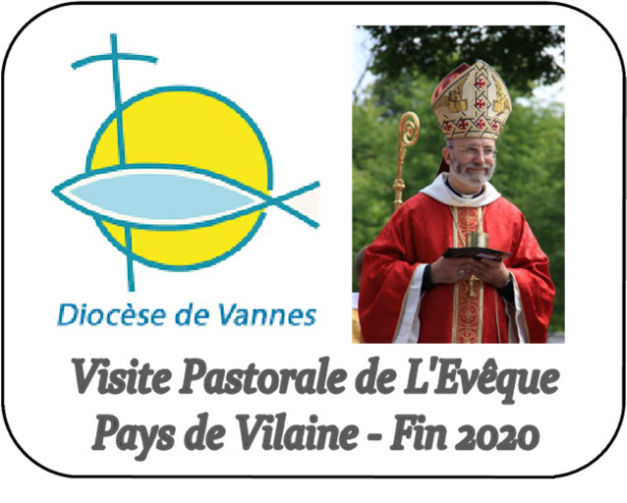

Appuyée sur un gros travail de fond des paroisses, la prochaine

visite pastorale de Mgr Centène définira le projet missionnaire de nos paroisses pour l’avenir dans une dynamique de conversion.

« Chers amis,

DATE LIMITE DE RETOUR : DIMANCHE 6 OCTOBRE 2019

Notre évêque vient dans nos paroisses en novembre/décembre 2020. Nos paroisses ont besoin de vous ! Vous avez une feuille, c’est un questionnaire. Prenez le temps de le lire, d’y réfléchir et d’y répondre… c’est essentiel pour l’avenir de nos paroisses.

Remettez le questionnaire, sous enveloppe, au presbytère, dans le panier de quête ou aux membres des GAP.

Merci pour votre participation »

P. Gauthier, P. Sébastien et l’équipe d’animation pastorale

QUESTIONNAIRE - Selon vous…….

La paroisse : une « entité »……

• La paroisse, c’est quoi ?

• La paroisse, c’est qui ?

• Qui anime la paroisse ?

• Un paroissien, une paroissienne est « un, une parmi d’autres » ou « un, une avec les autres » ? (Rayez la mention inutile)

• En quoi un paroissien, une paroissienne peut participer à la vie de la paroisse ?

• Si l’on vous parle de « communauté paroissiale », quelle différence faites-vous avec la paroisse ?

• Si vous deviez qualifier nos paroisses en 3 mots :

• Vous diriez que nos paroisses sont :

|  |  |  |
| --- | --- | --- |
| Accueillantes à tous ? | oui | non |
| Attentives à tous ? | oui | non |
| Ouvertes sur l’avenir ? | oui | non |

• Quels retours, ou échos avez-vous de regards extérieurs (famille, amis), en visite dans nos paroisses ? (Lors de célébrations, pendant les vacances, …)

• Quels services ou missions offerts par nos paroisses connaissez-vous ?

• Pensez-vous que nos paroisses savent se faire connaitre ?

Au sein de « nos paroisses » ou « communautés paroissiales » (rayez le terme qui vous parle le moins)

• Vous sentez-vous paroissien ? paroissienne ? ou membre de la communauté paroissiale ?

• En quoi, diriez-vous que vous êtes paroissien - paroissienne ?

• Vous sentez-vous accueilli ? (Où et par qui)

Que vous vous sentiez paroissien, paroissienne ou non, de quelle manière nos paroisses (ou communautés

paroissiales) :

• Vous donnent de la joie ?

• Vous aident à vivre, à avancer ?

• Vous portent, vous soutiennent ?

• Vous enrichissent, vous nourrissent, vous construisent ?

A contrario…. Qu’est ce qui dans nos paroisses :

• Vous blessent

• Vous gênent

• Vous questionnent

La p r o p o si ti o n « p as t o r al e » d an s n o s p aro i s s es

Quels regards portez-vous, quelles questions avez-vous et quelles attentes avez-vous concernant

• La préparation et la célébration des sacrements (baptême, communion, mariage, réconciliation, malades)

• Les offices religieux (messes)

• La catéchèse pour les enfants

• La catéchèse pour les jeunes

• Les propositions pour les jeunes

• Les propositions pour adultes (formation sur la Parole de Dieu, rencontres d’échanges et de partages, etc…)

• Les propositions pour les familles

• Les différents mouvements (Scout, CMR, CCFD, etc…)

• L’accompagnement des obsèques

• La vie des chapelles, la valorisation du patrimoine religieux local

E t pl u s l ar gemen t en s e t o u rn an t ver s l ’ aven i r …. .

• Quelles sont vos espérances pour nos paroisses ou communautés paroissiales de demain ?

• Quelles sont vos craintes pour nos paroisses de demain ?

• Qu’avez-vous envie de nous partager ou nous dire ?

Merci d’indiquer ici le nom de votre paroisse:

Nous vous remercions de votre participation précieuse